Министерство цифрового развития, связи и массовых коммуникаций Федеральное государственное образовательное бюджетное учреждение

высшего профессионального образования

«Сибирский государственный университет телекоммуникаций и информатики» (СибГУТИ)

Отчёт

По лабораторной работе №5

«Исследование трехфазных цепей переменного тока»

по дисциплине:

«Исследование нелинейного элемента – полупроводникового диода»

Выполнили

студенты:

гр. ИП-311

Николаев Михаил

Мерлинский Глеб

Проверил:

Сажнев Александр Михайлович

Цель работы:

Изучение свойств и параметров полупроводниковых диодов, измерение вольт-амперной характеристики.

Ход работы:

|  |  |  |  |  |  |  |
| --- | --- | --- | --- | --- | --- | --- |
| **Номер бри-**  **гады** | **Тип диода** | **Прямой ток**  ***I*пр, мА** | **Прямое напряже-ние *U*пр, В** | **Обратное**  **напряже-**  **ние *U*обр, В** | **Обрат-**  **ный ток**  ***I*обр, мкА** | **Пред. темп.**  **Tпр, OC** |
| 3 | D18 | 16 | 1,0 | 20 | 50 | 70 |

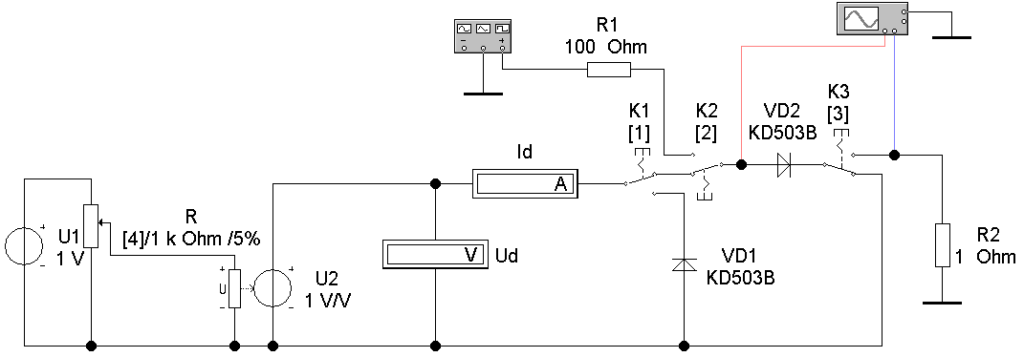

Модель измерения ВАХ полупроводникового диода

Значения величины прямого тока от приложенного напряжения:

|  |  |  |  |  |  |  |  |
| --- | --- | --- | --- | --- | --- | --- | --- |
| **Измеряемый параметр** | **R, %**  **При-**  **бор** | **5** | **10** | **15** | **20** | **25** | **30** |
| **Uпр , В** | Ud | 0,95 | 0,9 | 0,85 | 0,8 | 0,75 | 0,7 |
| **Iпр , мА** | Id | 40,68 | 36,89 | 33,14 | 29,43 | 25,78 | 22,2 |

|  |  |  |  |  |  |  |  |
| --- | --- | --- | --- | --- | --- | --- | --- |
| **35** | **40** | **45** | **50** | **55** | **60** | **65** | **70** |
| 0,65 | 0,6 | 0,55 | 0,5 | 0,45 | 0,4 | 0,35 | 0,3 |
| 17,69 | 15,3 | 12,6 | 9,021 | 6,267 | 3,920 | 2,126 | 0,976 |

Значения величины обратного тока от приложенного напряжения

|  |  |  |  |  |  |
| --- | --- | --- | --- | --- | --- |
| **Измеряемый параметр** | **R, %**  **При-**  **бор** | **5** | **10** | **15** | **20** |
| **Uобр , В** | **Ud** | 22,8 | 21,6 | 20,4 | 19,2 |
| **Iобр , мА** | **Id** | 226,2 | 127,5 | 30,57 | 0,02 |

Значения с повышенной температурой:

|  |  |  |  |  |  |  |  |
| --- | --- | --- | --- | --- | --- | --- | --- |
| **Измеряемый параметр** | **R, %**  **При-**  **бор** | **5** | **10** | **15** | **20** | **25** | **30** |
| **Uпр , В** | Ud | 0,95 | 0,9 | 0,85 | 0,8 | 0,75 | 0,7 |
| **Iпр , мА** | Id | 33,65 | 29,94 | 26,28 | 22,68 | 19,17 | 15,77 |

|  |  |  |  |  |  |  |
| --- | --- | --- | --- | --- | --- | --- |
| **35** | **40** | **45** | **50** | **55** | **60** | **65** |
| 0,65 | 0,6 | 0,55 | 0,5 | 0,45 | 0,4 | 0,35 |
| 12,5 | 9,427 | 6,627 | 4,216 | 2,337 | 1,099 | 0,44 |

|  |  |  |  |  |  |
| --- | --- | --- | --- | --- | --- |
| **Измеряемый параметр** | **R, %**  **При-**  **бор** | **5** | **10** | **15** | **20** |
| **Uобр , В** | **Ud** | 22,8 | 21,6 | 24,8 | 19,2 |
| **Iобр , мА** | **Id** | 226,5 | 127,8 | 30,86 | 0,271 |

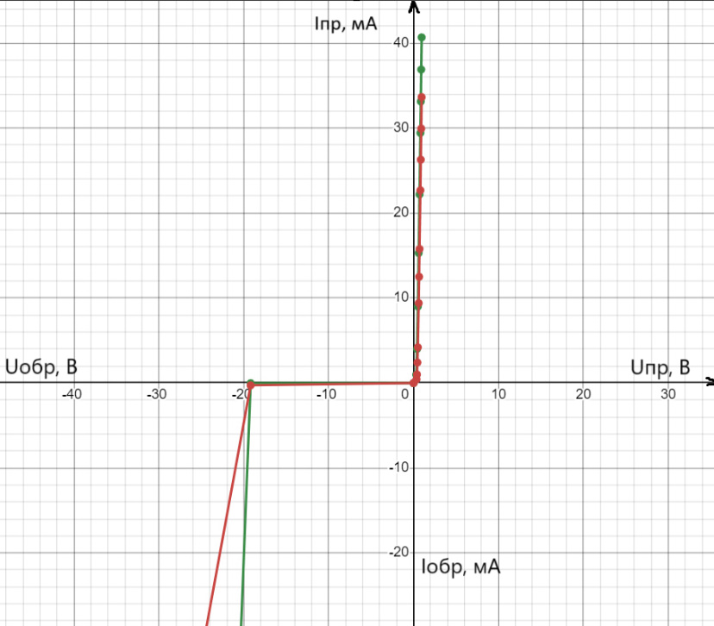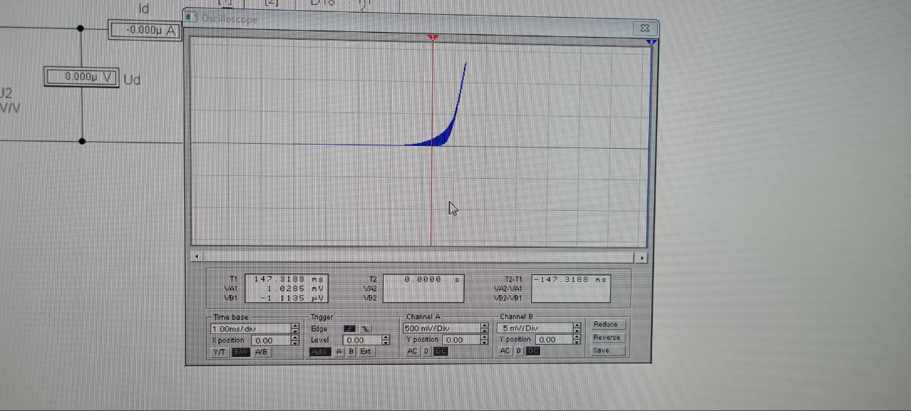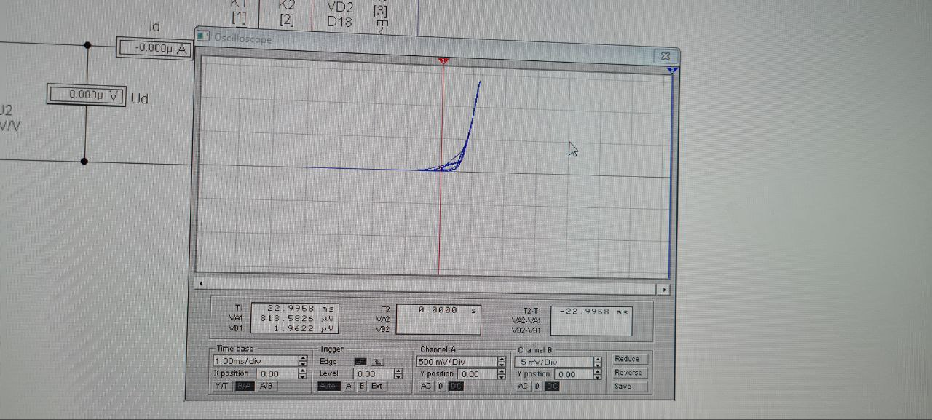

**Вывод:**

В ходе лабораторной работы были изучены свойства и параметры полупроводниковых диодов, а также проведено измерение вольтамперной характеристики (ВАХ) диодов при различных температурах.